INFORME DE ACTIVIDAD REALIZADA
LUGAR: PARQUE MUNICIPAL |  | MUNICIPIO: SAN RAFAEL CEDROS
ACTIVIDAD: FESTIVAL GASTRONOMICO CULTURAL
HORA DE INICIO: 8:00 AM | HORA DE FINALIZACIÓN: 5:30 PM | FECHA: 28/03/2022
ACTIVIDADES DESARROLLADAS: (detalles)
Se realizó el Festival Gastronómico Cultural donde muchos emprendedores impulsaron sus productos, demostrando que en San Rafael Cedros tenemos talento en gastronomía y más.

A la vez hubo música en vivo con el objetivo de mantener un ambiente familiar y agradable para todos los ciudadanos.
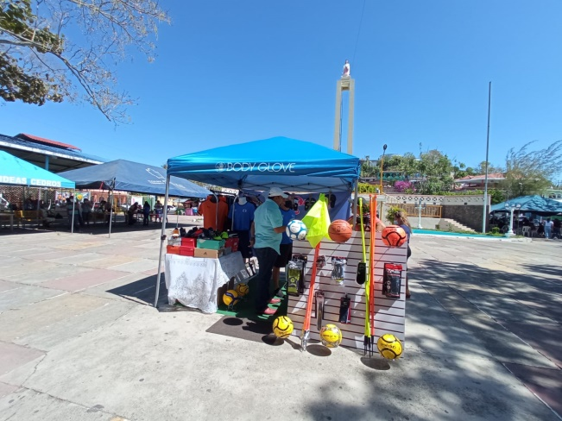
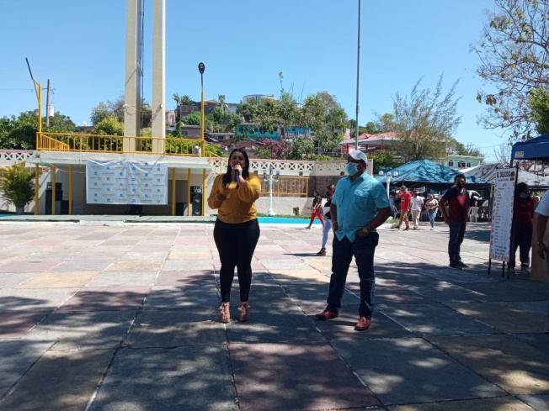

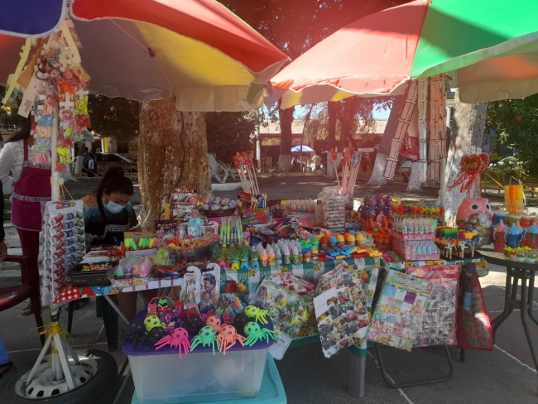
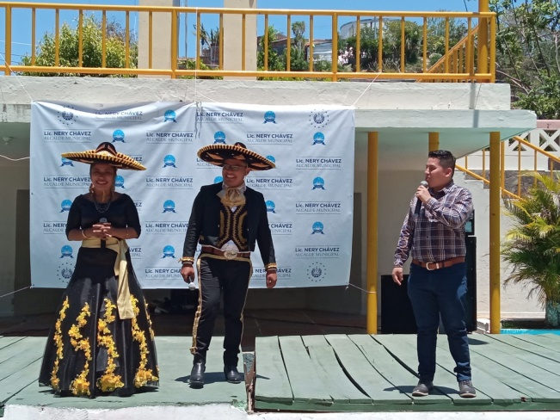

Enc. Comunicaciones, Proyección Social
y Participación Ciudadana.

